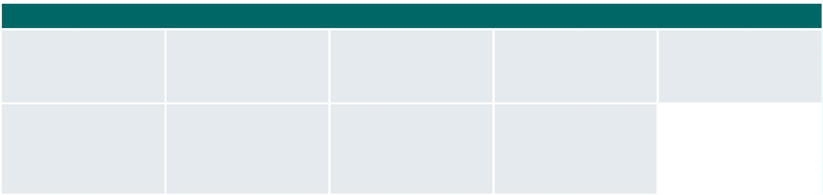

6º PLANO DE AÇÃO
PARCERIA PARA GOVERNO ABERTO
NACIONAL
Open Government Partnership
RELATÓRIO DE STATUS DE EXECUÇÃO
COMPROMISSO 4 – CULTURA DE ACESSO À INFORMAÇÃO
1
º TRIMESTRE DE 2025
APRESENTAÇÃO
O Relatório de Status de Execução - RSE é o instrumento fundamental para acompanhamento dos marcos estabelecidos para o
alcance dos compromissos pactuados no âmbito do 6º Plano de Ação brasileiro. Este relatório apresenta as informações sobre as
ações desenvolvidas no primeiro trimestre de 2025, prestadas pelo grupo de organizações integrantes do Compromisso. Monitorar o
compromisso consiste em acompanhar a execução de cada marco, a fim de conhecer, analisar e dar transparência aos resultados
alcançados e aos aprendizados obtidos pelas organizações envolvidas no processo.
DADOS DO COMPROMISSO
Descrição
Fomentar a cultura de acesso à informação e aprimorar o cumprimento da LAI no país, por meio da articulação e colaboração entre
poder público e sociedade.
Coordenador
Controladoria - Geral da União – CGU
Demais Atores
Conselho Nacional do
Ministério Público
(CNMP)
Fórum de Direito de
Acesso a Informações
Públicas
Instituto Observatório
Político e
Socioambiental (OPS)
Artigo 19
Fiquem Sabendo
Secretaria Nacional de
Diálogos Sociais e
Articulação de Políticas
Públicas (SNDS –
SG/PR)
Ministério da Gestão e
da Inovação em
Serviços Públicos (MGI)
Observatório Social do
Brasil (OSB)
Transparência Brasil

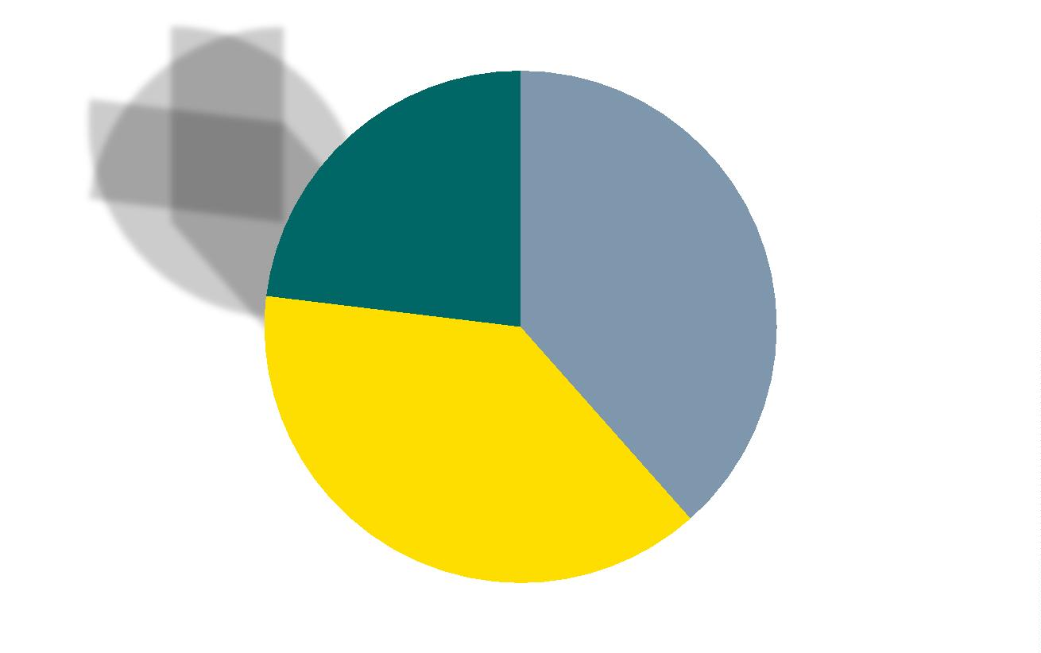
PROGRESSO DO COMPROMISSO
A seguir é possível observar o gráfico que demonstra situação do andamento dos marcos:
Concluídos; 3
Não iniciados; 5
Em andamento; 5
Página 2

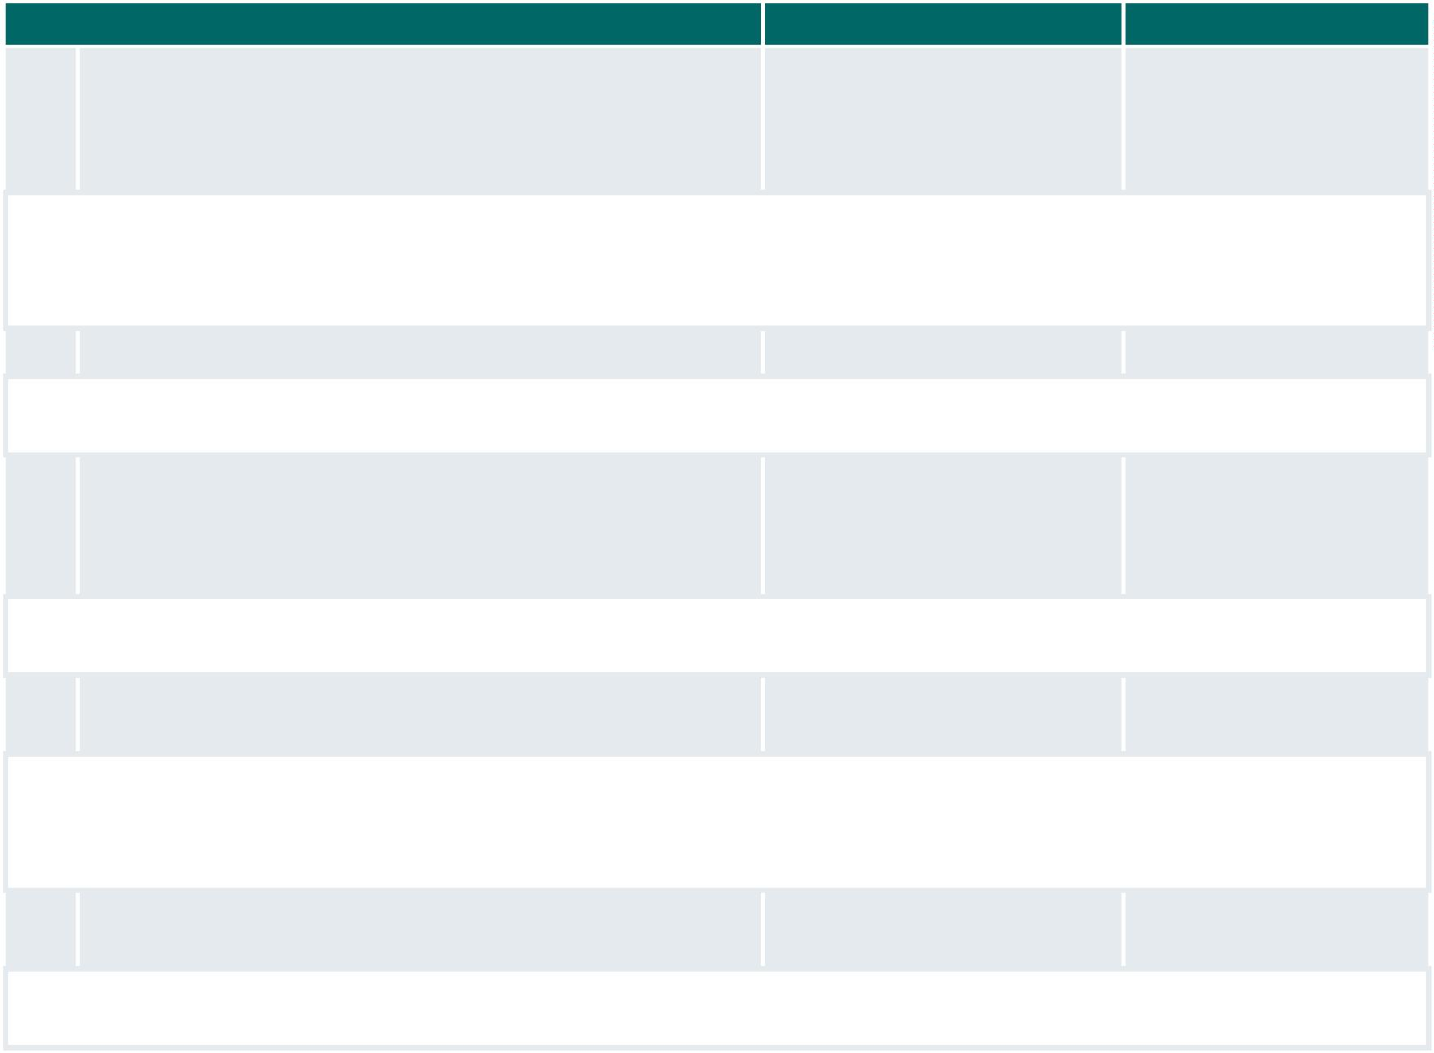
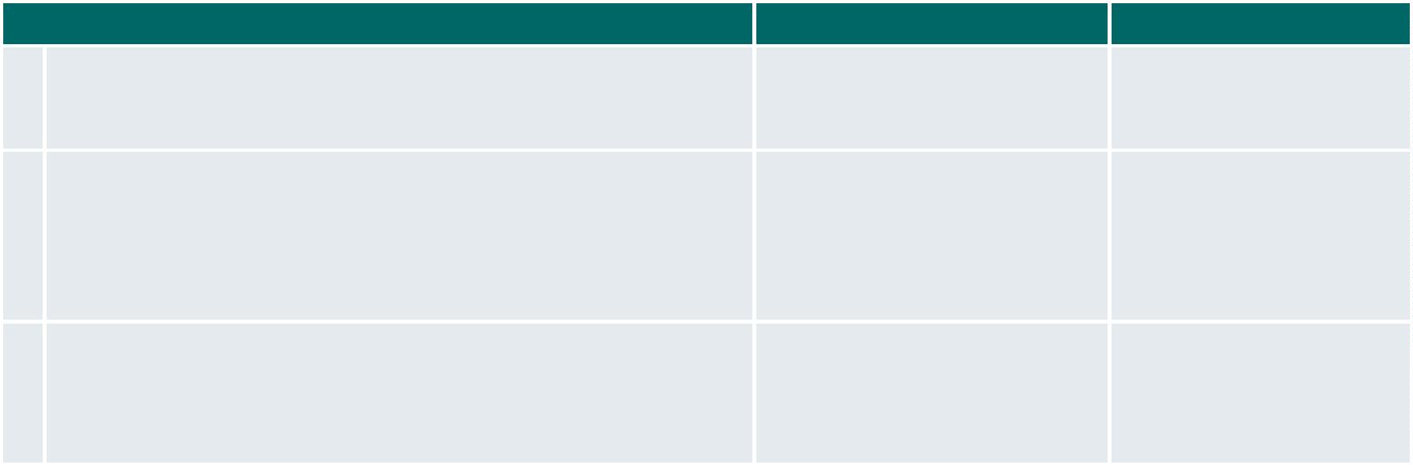
MARCOS CONCLUÍDOS
MARCO
ORGANIZAÇÕES ENVOLVIDAS
RESULTADOS
1
Mapear atores estratégicos do ecossistema da LAI e suas CGU/SIP (Coordenador)
Mapeamento realizado
práticas e ferramentas
Fórum de Direito de acesso a
Informações Públicas
2
Criação da Rede (estruturação da rede de forma colaborativa):
CGU/SNAI (Coordenador)
CNMP
Rede criada
•
•
•
definir incentivos, estratégias para fomentar adesão
definir governança e funcionamento da rede
identificar modelos de rede, pontos fortes e fracos
Fórum de Direito de acesso a
Informações Públicas
MGI
4
Sistematizar entendimentos sobre a aplicação da LAI no governo CGU/SIP/SNAI (Coordenador)
Coletânea de Decisões
Temáticas da LAI
federal
Fiquem Sabendo
Transparência Brasil
Artigo 19
MARCOS EM ANDAMENTO
MARCO
ORGANIZAÇÕES ENVOLVIDAS
PREVISÃO DE FIM
3
Estruturar materiais de capacitação sobre a LAI para entes CGU/SIP/SNAI (Coordenador)
JUN/25
federados
Fiquem Sabendo
Transparência Brasil
Artigo 19
Detalhamento das Ações:
O guia foi lançado em maio de 2024 e está disponível no site da LAI. Outras entregas foram adicionadas e estão sendo tratadas
em reuniões do grupo que compõe o Marco, para análise e melhoria dos materiais. Na última reunião foram destacadas melhorias
no Guia de transparência Ativa – GTA, e contribuições sobre o tema Linguagem Simples e exemplos práticos de uso da LAI.
5
Repositório de boas práticas e ferramentas dos atores
CGU/SIP (Coordenador)
DEZ/25
Detalhamento das Ações:
Atividade prevista para ser realizada no âmbito da RedeLAI.
6
Desenhar modelo de monitoramento colaborativo
CGU/SIP (Coordenador)
DEZ/25
Fórum de Direito de acesso a
Informações Públicas
MGI/AECI
Detalhamento das Ações:
Atividade sendo discutida no âmbito da Rede LAI.
8
Realizar diagnóstico sobre a implementação da LAI por CGU/SNAI (Coordenador)
estados e municípios
DEZ/25
CNMP
Detalhamento das Ações:
Lançamento do questionário de autoavaliação. Foi compartilhado com todos os membros do GT4 do Conselho de Transparência,
Integridade e Combate à Corrupção (CTICC) e com os Núcleos de Ação de Ouvidoria e Prevenção (NAOPS) das Unidades Regionais
da CGU em cada estado para coleta de contribuições.
11
Incluir itens de cumprimento da LAI no Índice de Governança MGI/SGD (Coordenador)
e Gestão
DEZ/25ꢀ
CGU/SNAI
Detalhamento das Ações:
Estão sendo realizadas as tratativas necessárias entre a Dasai e o MGI (Diretoria de Parcerias). O IGG está em andamento no MGI.
Página 3

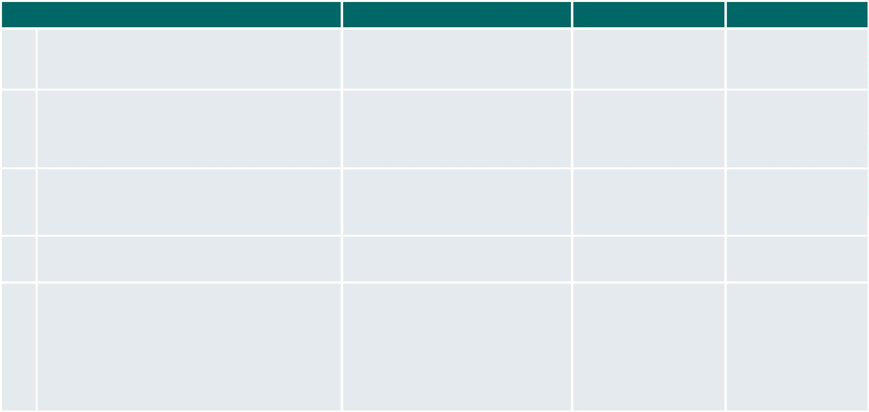
MARCOS NÃO INICIADOS
MARCO
ORGANIZAÇÕES ENVOLVIDAS
PREVISÃO DE INÍCIO PREVISÃO DE FIM
7
Diagnóstico comparativo de desafios
semelhantes na aplicação da LAI entre os
poderes
Fiquem Sabendo (Coordenador)
JUL/24
JUN/25ꢀ
9
Disseminar entendimentos sobre a
aplicação da LAI na Rede Nacional com o
objetivo de consolidar orientações
consensuadas
CGU/SNAI (Coordenador)
CNMP
JAN/25
DEZ/25ꢀ
10
Disseminar recursos de educação cidadã
CGU/SIP (Coordenador)
JAN/25
DEZ/25
OSB
SG
1
2
3
Guia de referência em transparência ativa
para estados, municípios e Distrito Federal
CGU/SIP (Coordenador)
CNMP
JUL/25
JAN/25
MAI/26ꢀꢀ
1
Campanha sobre acesso à informação,
transparência e cidadania
CGU/SIP (Coordenador)
Artigo 19
JUN/27ꢀ
CNMP
OPS
SG-PR
Transparência Brasil
Página 4

